PRIHLÁŠKA
NA LICENCOVANÉ ŠKOLENIE

LICENCOVANÉ ŠKOLENIE - ID 417 Core Tools - online
KONTAKTNÉ ÚDAJE Termín: 13. - 14. 3. 2025
Názov organizácie: Adresa:

Tel. č.:

IČO/IČ DPH:
ÚČASTNÍK ŠKOLENIA

Titul, meno, priezvisko:

Funkcia:
e-mail:

Platba z vášho účtu č.:

Dátum narodenia:

e-mail: mobil:

Fakturačné údaje
Na základe záväznej prihlášky Vám zašleme potvrdenie o registrácii. Po obdržaní registrácie, nám prosím, obratom zašlite záväznú objednávku, na základe ktorej Vám bude zaslaná faktúra na úhradu. V prípade neúčasti je možné odhlásiť účastníka najneskôr 10 pracovných dní pred konaním. Účastnícky poplatok sa nevracia, je možné vyslať náhradníka.

Prevodný príkaz:
banka: Tatra Banka a.s. VS: číslo faktúry

číslo: 2621535285/1100 KS: 0308
IČ DPH: SK2020699527

V prípade záujmu, nás kontaktujte e-mailom: konferencie@ssk.sk
alebo telefonicky na mobile: 0905 956 311.




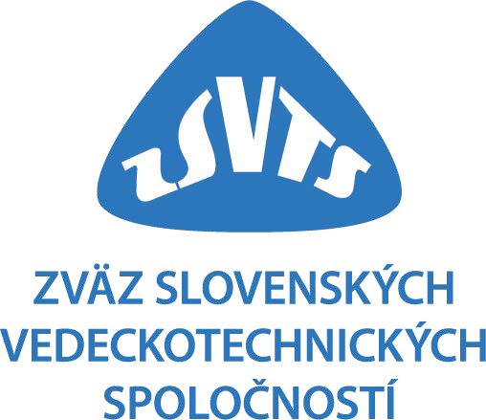
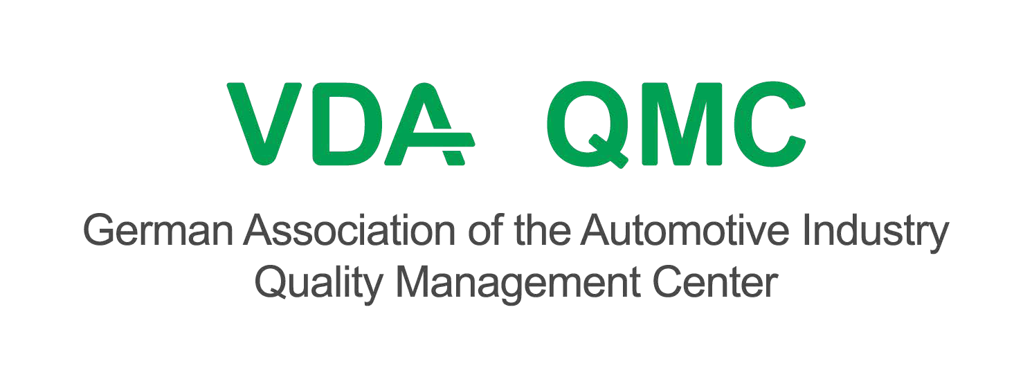

V ............................... dňa. Pečiatka a podpis:

